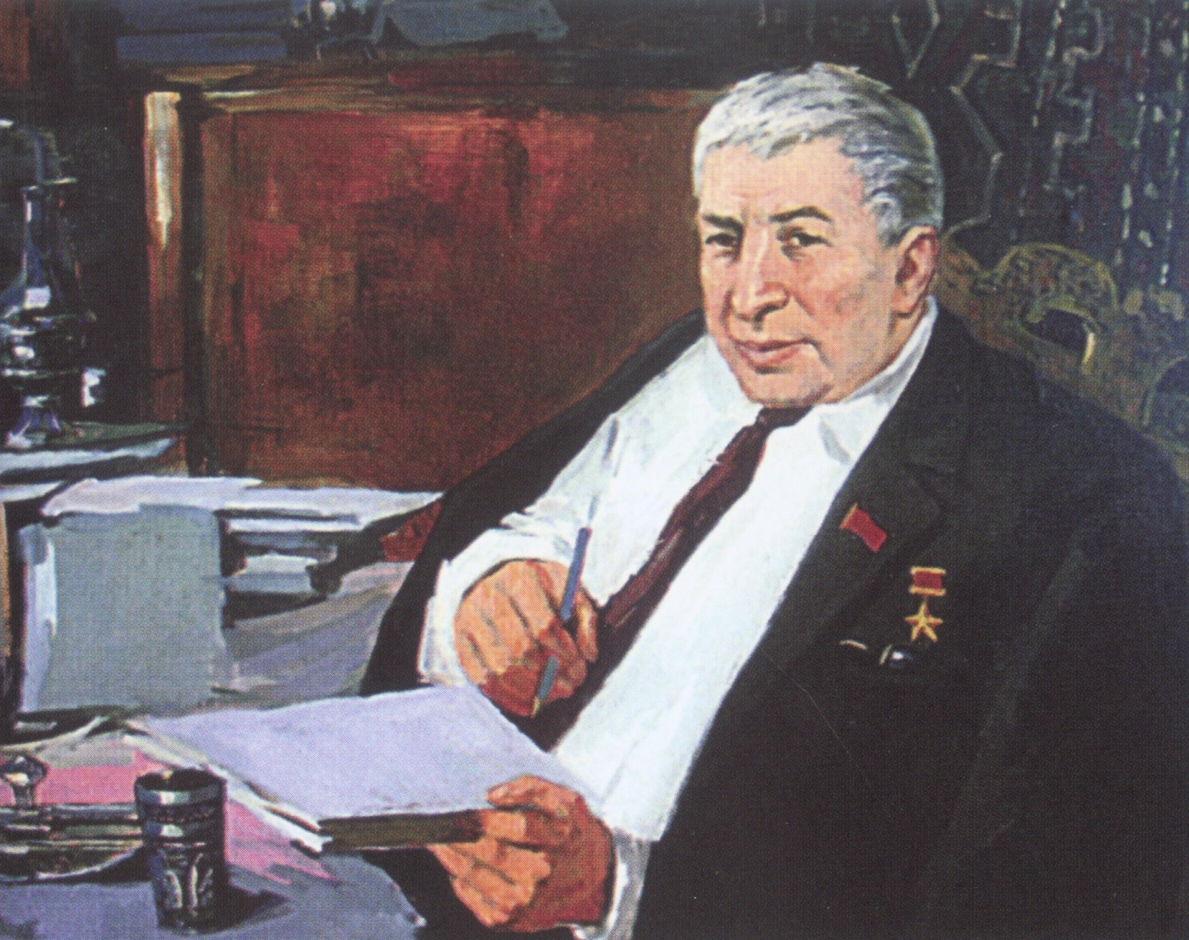

**Х/ядурбарибси дарган мезла ва литературала муг/яллим**

**Г/ямарова Нурият Г/исаевна**

Дагъиста халкьла поэт Расул Х1ямзатов ак1убх1ейчивад 95 дус дикнилис багъишлабарили, Х1урхъила ургадаражала школала нешла мезла ва лит-ла муг1яллим Г1ямарова Нуриятла бек1дешличил белч1удилизиб гьалабти буч1антала кьукьяличил Гъуниблизи,Р.Х1ямзатовла уличил дархдасунти мер-мусаличи, экскурсия дураберк1ибсири 2018 ибил дусла апрельла 25-личиб.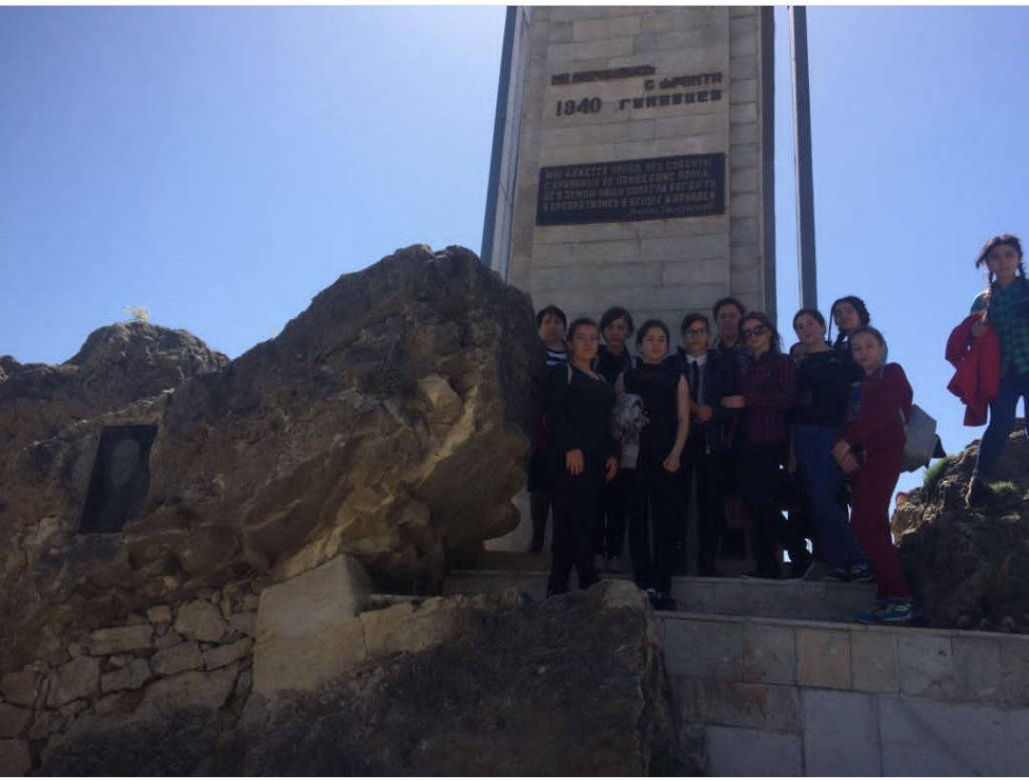

«Ц1уба къургъас» т1ашбатурси памятникла гьалар буч1антани Расул Х1ямзатовла назмурти дуриб: «Нешани мях1камбарая», «Къургъи», «Нешла мез» ва ц.

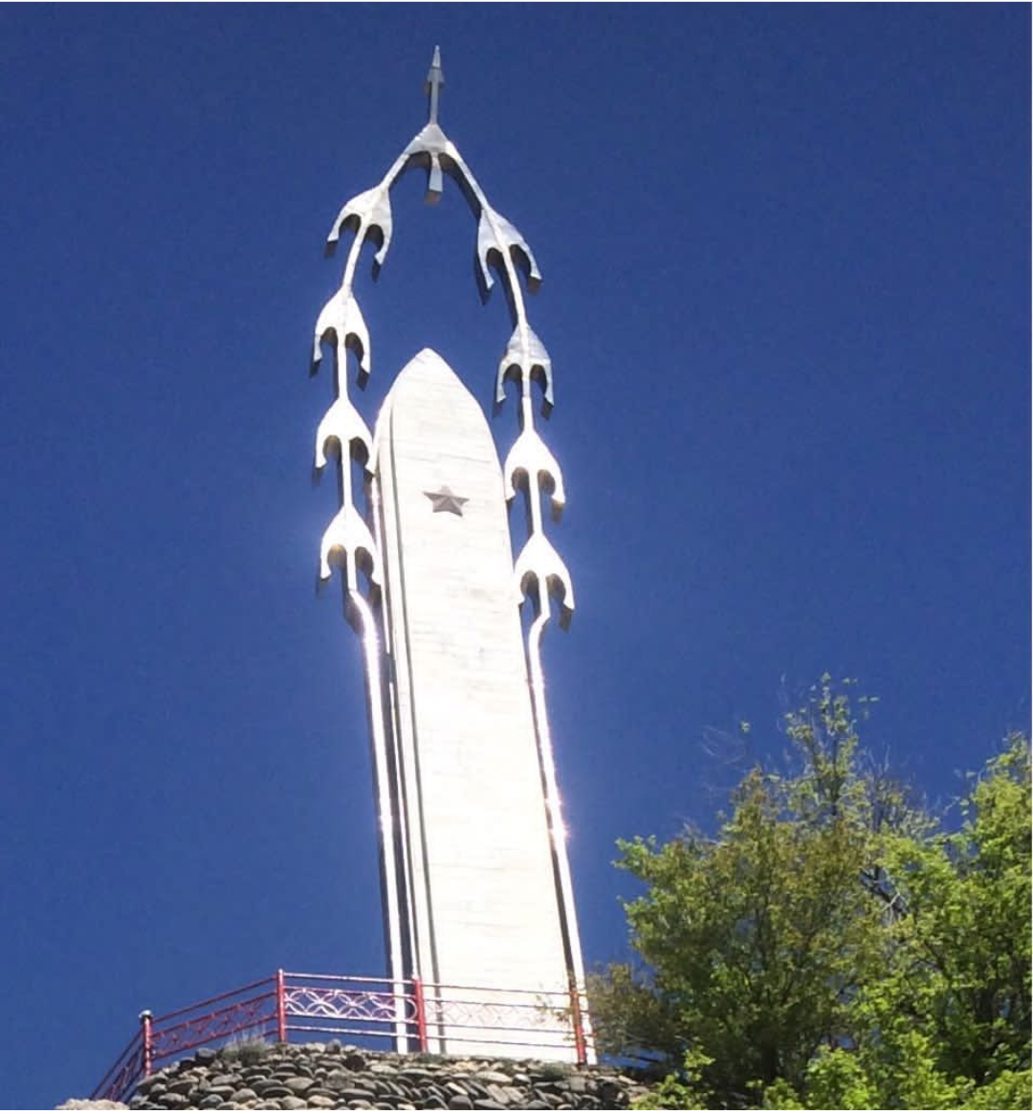

«Ц1уба къургъас» т1ашбатурси памятник дебали жагаси мерличиб т1ашбатурлири.Ил т1ашбалтнилизир бут1акьяндеш дарибти адамтачила белк1ири памятниклизи.Сен илцадра халаси пикри бях1чиаилил ил произведениеличи буриб муг1яллимтани буч1антази.

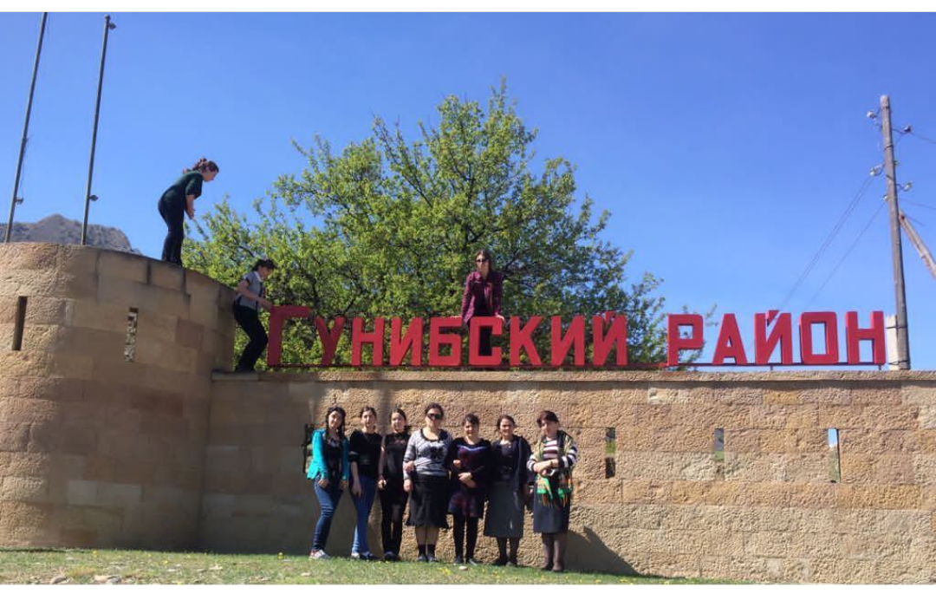

Гъуниблизир машгьурси поэтла уми дедибти г1ях1цад мерани лер. Гъунибла ГЭС, чедибдешла парк.

Буч1анти ва муг1яллимти Гъуниблизи букьниличи дебали разили калун ва г1ях1си гьавличил шилизи чарбухъун.

